Evidencias de la práctica
Kubernetes (minikube), despliegue de microservicios y monitoreo con Prometheus y Grafana
Curso | Cloud Computing
Estudiante | Andrea Alejandra Hermoza Guevara
Docente | Angulo Santa Cruz, Miguel Fernando
Semana | Semana 11 - Kubernetes y monitoreo
Fecha | 26/10/2026
Repositorio del proyecto: https://github.com/72373062-lang/proyecto-microservicios

1. Pasos completados (pantallazos y comentarios)

Preparación del entorno

Captura 1. Restablecimiento de la contraseña de Ubuntu y descarga de minikube
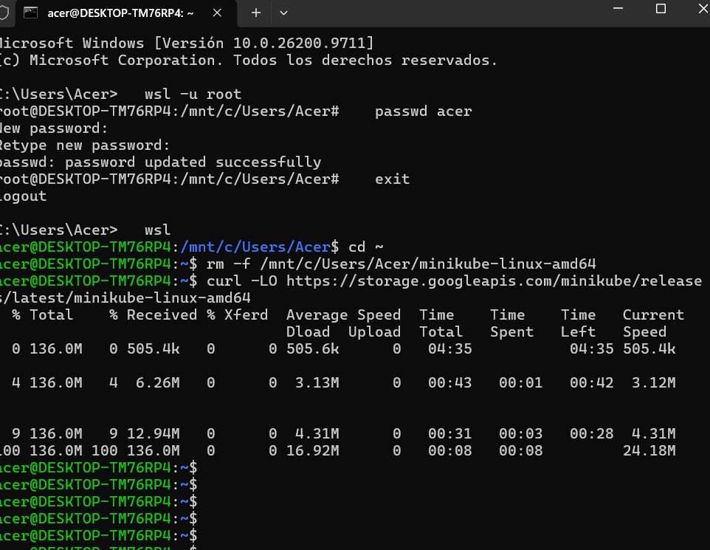
Comentario: Se restableció la contraseña del usuario de Ubuntu entrando a WSL como root (wsl -u root y passwd acer), necesaria para instalar herramientas con sudo. Luego se descargó el binario de minikube (136 MB) dentro de Ubuntu.

Captura 2. Instalación de minikube y kubectl, y nuevo endpoint POST /pedidos
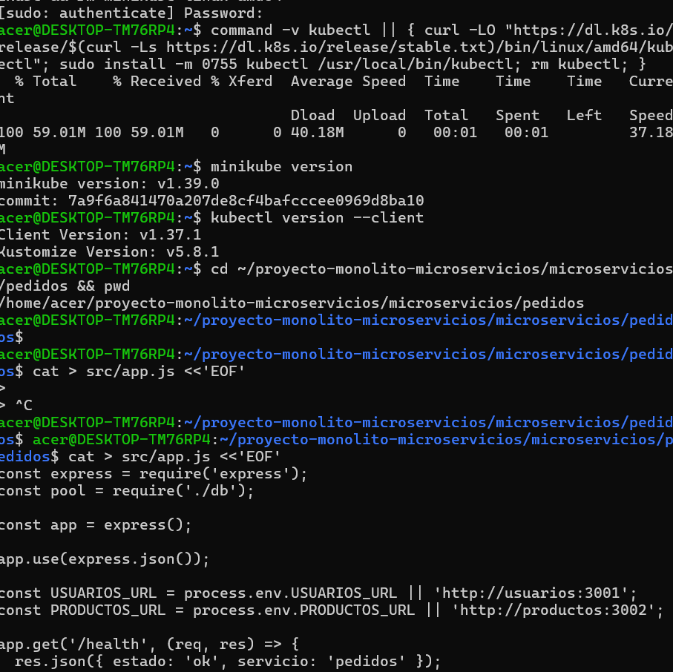
Comentario: Quedaron instalados minikube v1.39.0 y kubectl v1.37.1. Además se actualizó src/app.js del microservicio de pedidos con un endpoint POST /pedidos que, antes de registrar un pedido, consulta a los microservicios de usuarios y productos para verificar que existan. Este endpoint es el que se prueba en el Paso 7.

Paso 1. Iniciar el clúster de Kubernetes

Captura 3. Incidencia: minikube no pudo comunicarse con Docker
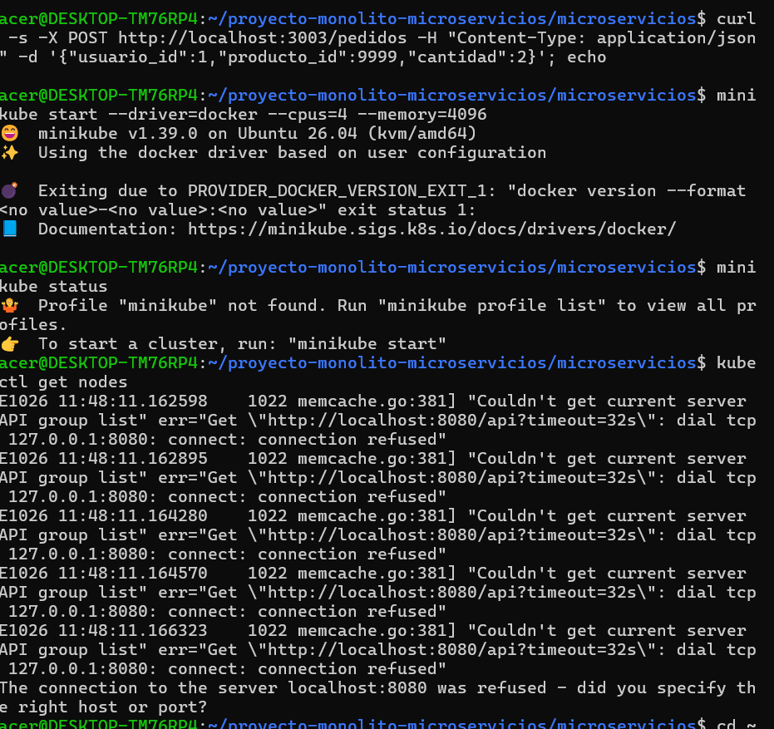
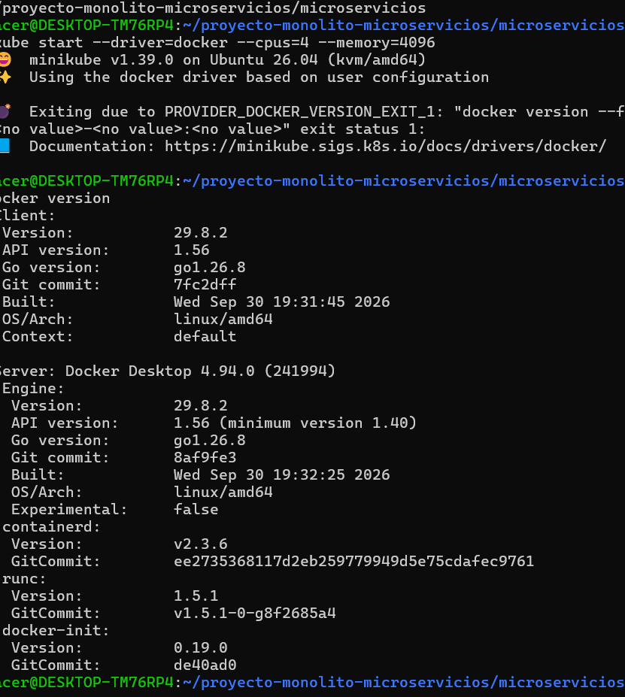
Comentario: El primer intento de minikube start falló con PROVIDER_DOCKER_VERSION_EXIT_1 porque el motor de Docker Desktop no estaba respondiendo; por la misma causa la prueba previa en Docker Compose no devolvió respuesta, y kubectl intentaba conectarse a localhost:8080 porque aún no existía ningún clúster configurado. Se verificó con docker version que Docker respondiera (secciones Client y Server) y se repitió el inicio.

Captura 4. Clúster iniciado y nodo en estado Ready
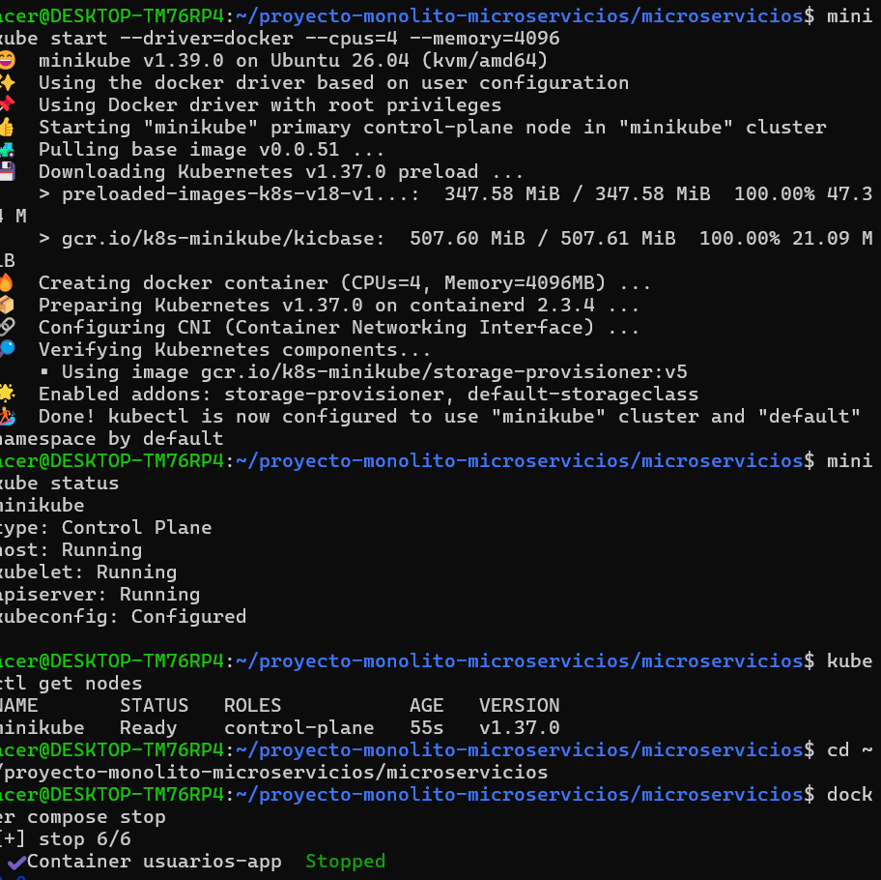
Comentario: minikube creó el nodo con 4 CPU y 4 GB de memoria usando el driver de Docker, sin máquina virtual. minikube status muestra el host, kubelet y apiserver en Running, y kubectl get nodes muestra el nodo minikube en estado Ready. Al final se detuvo Docker Compose (docker compose stop) para no duplicar los servicios.

Paso 2. Preparar las imágenes para Kubernetes

Captura 5. Construcción de las imágenes v1 dentro de minikube
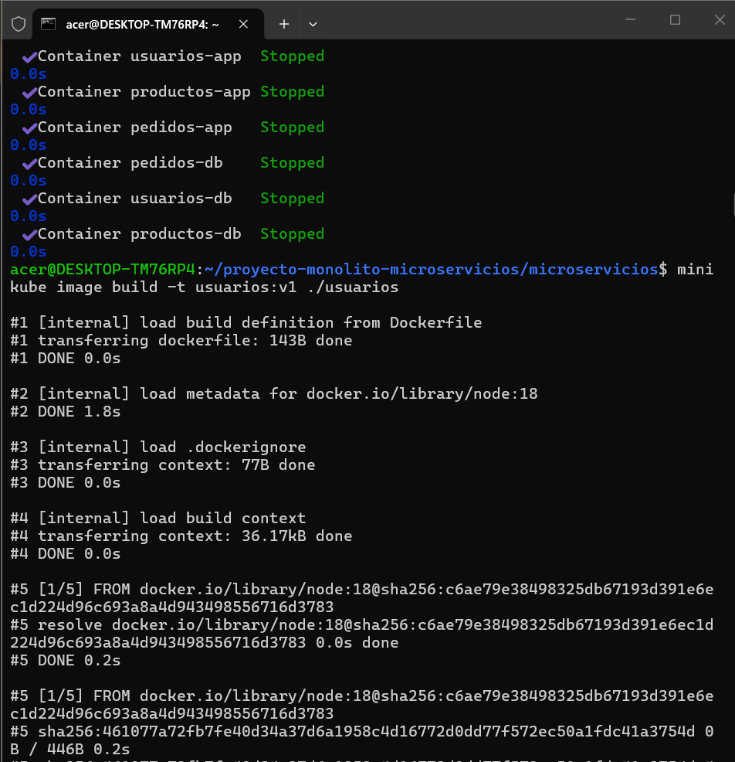
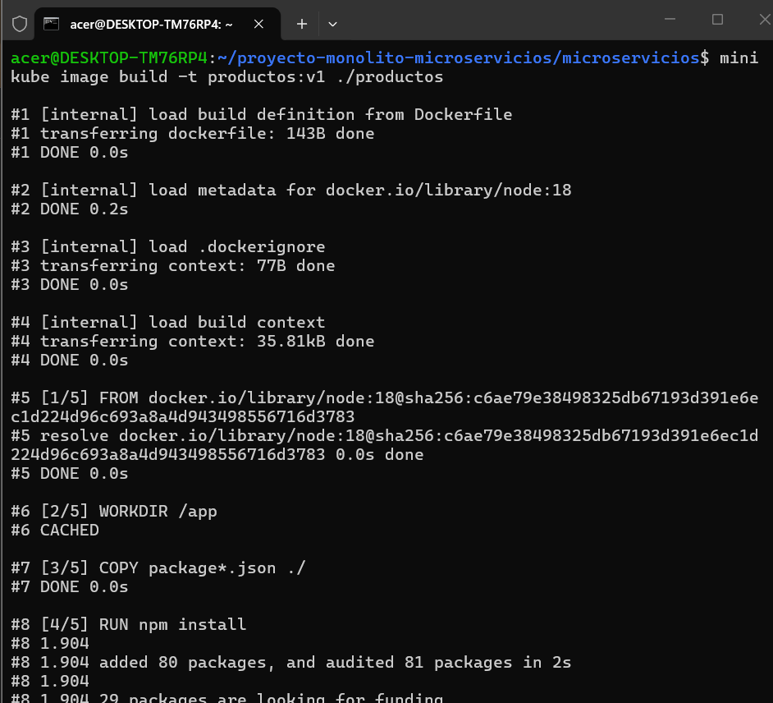
Comentario: Con minikube image build se construyeron las imágenes usuarios:v1, productos:v1 y pedidos:v1 directamente dentro del clúster, a partir del Dockerfile de cada microservicio. Así Kubernetes puede usarlas sin subirlas a Docker Hub.

Paso 3. Preparar los recursos de Kubernetes

Captura 6. Imágenes disponibles, namespace, credenciales y ConfigMaps
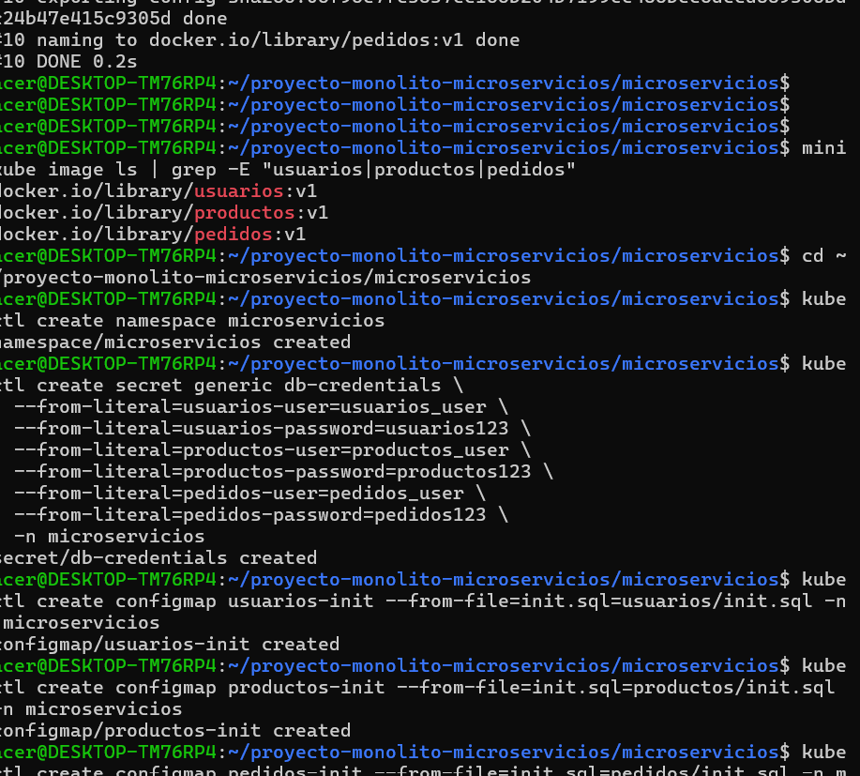
Comentario: minikube image ls confirma las tres imágenes v1. Luego se creó el namespace microservicios, el Secret db-credentials con los usuarios y contraseñas de las tres bases de datos, y un ConfigMap por servicio con su archivo init.sql. Los ConfigMap no estaban en la guía y se agregaron porque bases-datos.yaml los monta para crear las tablas y los datos iniciales.

Captura 7. Bases de datos desplegadas con almacenamiento persistente
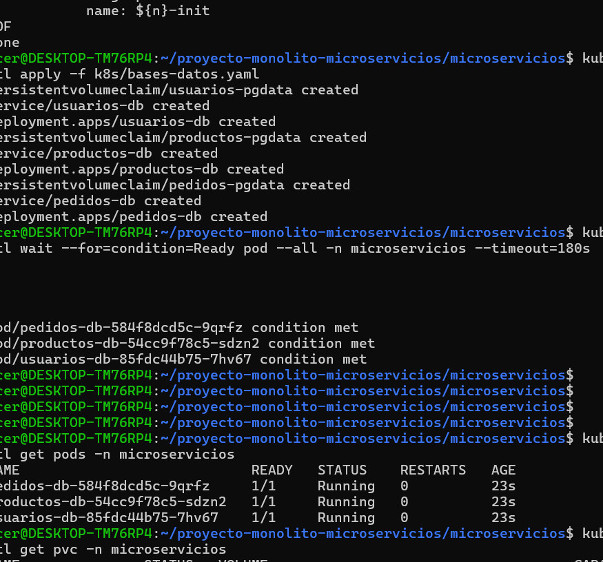
Comentario: Al aplicar k8s/bases-datos.yaml se crearon, para cada servicio, un PersistentVolumeClaim de 1 Gi, un Service y un Deployment de PostgreSQL 16. Los tres pods de base de datos pasaron la prueba de disponibilidad (pg_isready) y quedaron en 1/1 Running; los tres volúmenes quedaron en estado Bound.

Paso 4. Desplegar los microservicios

Captura 8. Deployments con dos réplicas y nueve pods en ejecución
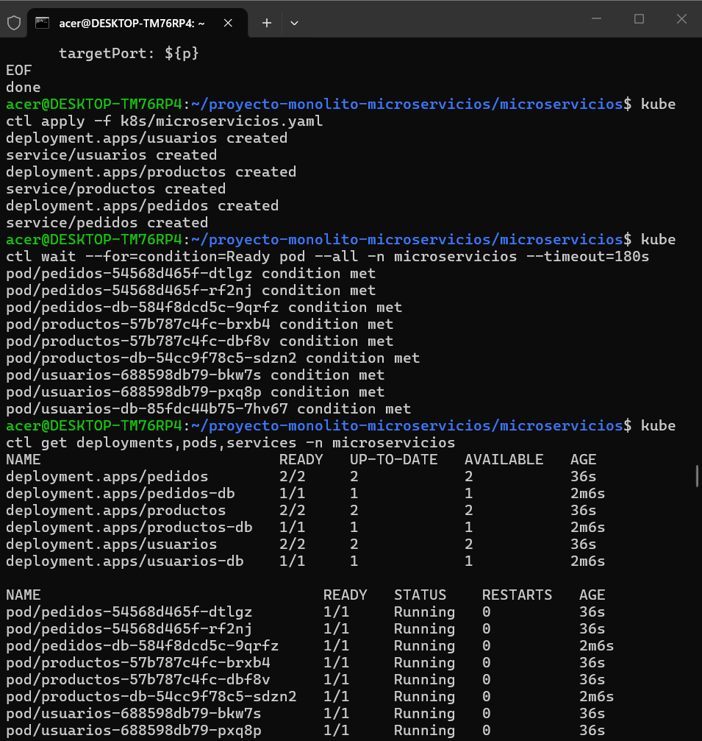
Comentario: Al aplicar k8s/microservicios.yaml se crearon los Deployments de usuarios, productos y pedidos con dos réplicas cada uno, más sus Services. Los seis deployments muestran READY completo (2/2 y 1/1) y los nueve pods están en Running: tres bases de datos y seis réplicas de las API.

Paso 5. Acceder a las API desde WSL

Captura 9. Accesos con port-forward y respuesta de /health
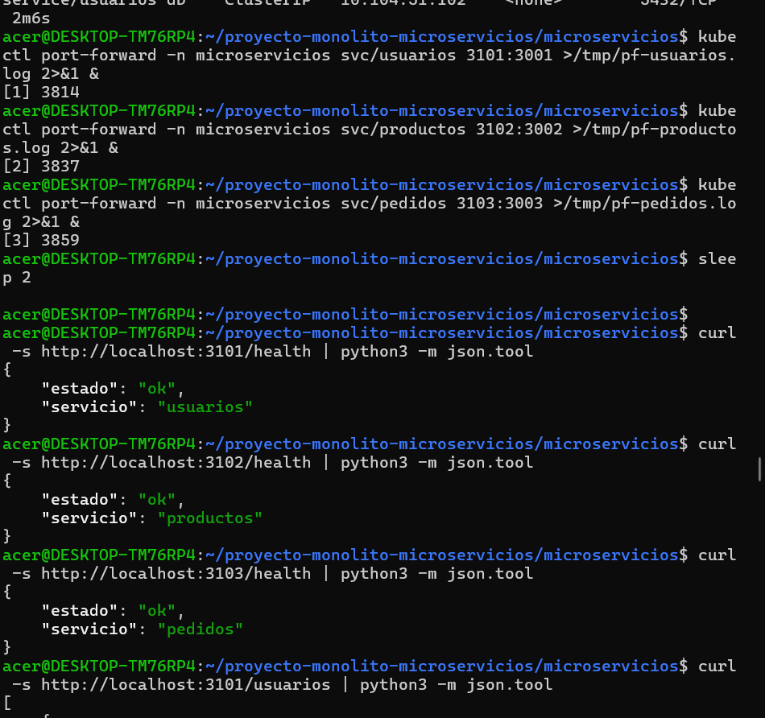
Comentario: Como los Services son internos al clúster, se abrieron accesos temporales con kubectl port-forward en los puertos locales 3101, 3102 y 3103. Los tres endpoints /health respondieron "estado": "ok" con el nombre de su servicio, y las consultas de datos devolvieron los registros de cada base.

Paso 6. Recuperación de un pod

Captura 10. Pod de usuarios eliminado y reemplazado automáticamente
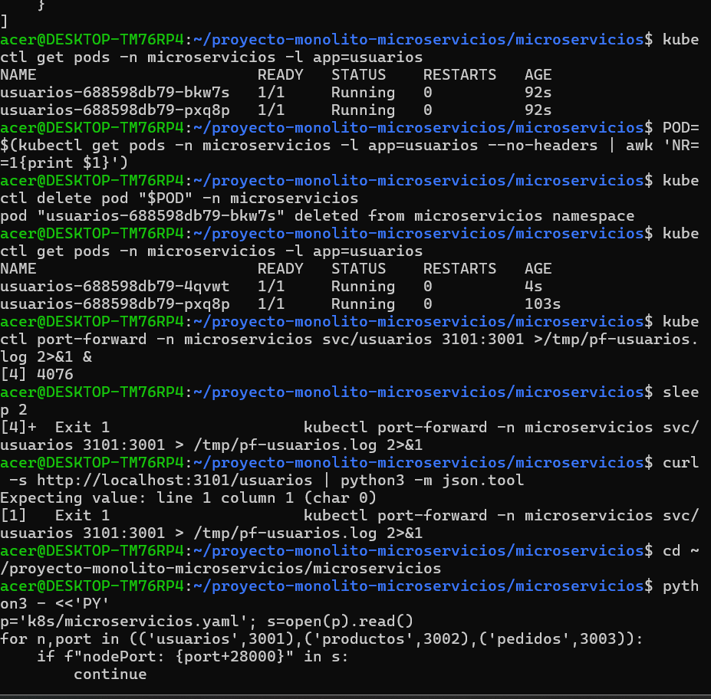
Comentario: Se eliminó el pod usuarios-688598db79-bkw7s y Kubernetes creó de inmediato usuarios-688598db79-4qvwt (4 segundos de edad) para mantener las dos réplicas, mientras la otra réplica siguió atendiendo. En la misma captura se ve la limitación que señala la guía: el port-forward manual quedó ligado al pod eliminado, terminó con Exit 1 y la consulta posterior no obtuvo respuesta. Por eso se pasa a NodePort y luego al script iniciar.sh.

Captura 11. Services publicados como NodePort
Comando para la captura: kubectl get svc -n microservicios
Pegar captura aquí
Comentario: Se agregó type: NodePort y los puertos 31001, 31002 y 31003 a los Services de usuarios, productos y pedidos, y se abrieron los accesos con minikube service --url, que entregó las direcciones http://127.0.0.1:45509, http://127.0.0.1:45319 y http://127.0.0.1:36611.

Paso 7. Optimizar la inicialización

Captura 12. Script iniciar.sh: detener e iniciar toda la infraestructura
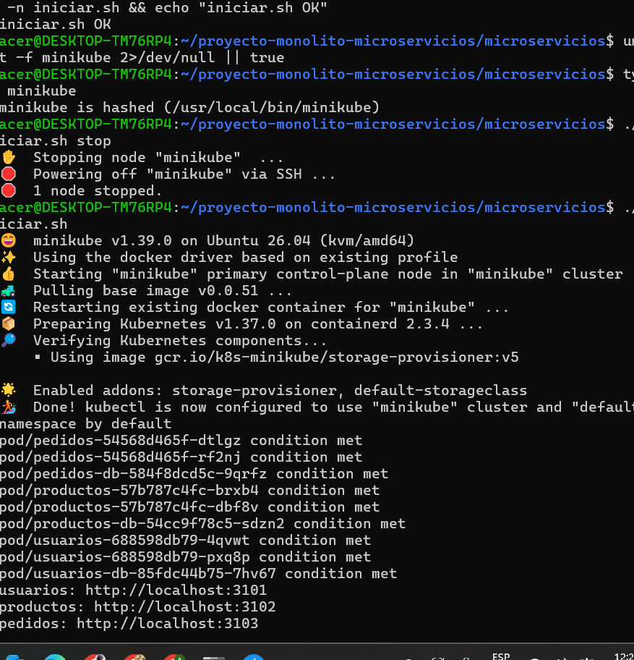
Comentario: ./iniciar.sh stop apagó minikube y ./iniciar.sh lo volvió a levantar, esperó a que los nueve pods estuvieran listos y abrió los tres accesos en los puertos 3101 a 3103. A diferencia del port-forward manual, el script vuelve a abrir el acceso automáticamente si un pod se reinicia.

Captura 13. Transacción aceptada y diagnóstico con los logs
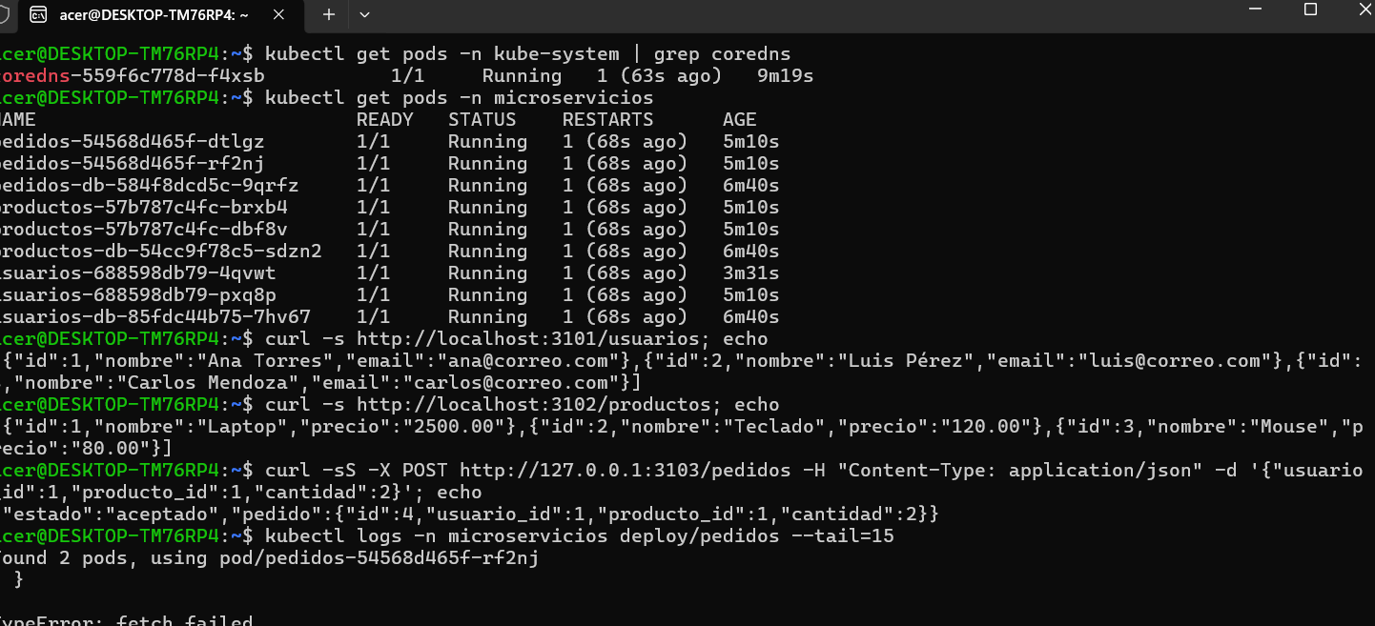
Comentario: El POST con un usuario y un producto existentes fue aceptado y creó el pedido con id 4. Un primer intento, justo después del reinicio, había fallado: el log del pod de pedidos muestra "getaddrinfo EAI_AGAIN usuarios", es decir que el DNS interno del clúster (CoreDNS, reiniciado 63 segundos antes) todavía no resolvía el nombre del servicio. Al estar listo, la comunicación entre microservicios funcionó sin cambios en el código.

Captura 14. Transacción rechazada: el producto no existe
Comando para la captura: curl -sS -X POST http://127.0.0.1:3103/pedidos -H "Content-Type: application/json" -d '{"usuario_id":1,"producto_id":9999,"cantidad":2}' | python3 -m json.tool
Comentario: Al enviar un pedido con el producto 9999, el servicio de pedidos consultó al de productos, no lo encontró y rechazó la transacción con el mensaje "El producto 9999 no existe", sin registrar nada en la base de datos.

Paso 8. Subir los cambios a GitHub

Captura 15. Commit y push del despliegue de Kubernetes
Comando para la captura: cd ~/proyecto-monolito-microservicios/microservicios && git log --oneline -3 && git status
Comentario: Se subieron al repositorio los manifiestos k8s/bases-datos.yaml y k8s/microservicios.yaml, el script iniciar.sh y el nuevo app.js de pedidos, con el commit "Agregar despliegue Kubernetes y script de inicio".

Paso 9. Instalar Prometheus y Grafana con Helm

Captura 16. kube-prometheus-stack instalado en el namespace monitoring
Comando para la captura: helm list -n monitoring && kubectl get pods -n monitoring
Comentario: Se instaló Helm, el gestor de paquetes de Kubernetes, y con él el chart kube-prometheus-stack, que despliega Prometheus, Grafana, Alertmanager y los exportadores de métricas. La instalación terminó con STATUS: deployed.

Paso 10. Acceder a Grafana

Captura 17. Acceso a Grafana por el puerto 3000
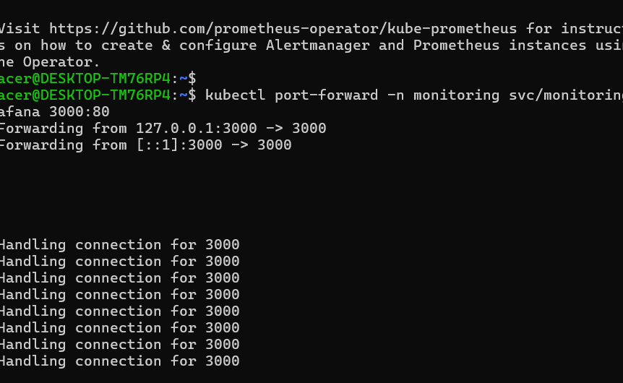
Comentario: kubectl port-forward expuso el servicio monitoring-grafana en http://localhost:3000. Las líneas "Handling connection for 3000" corresponden a las peticiones del navegador al iniciar sesión con el usuario admin y la contraseña obtenida del Secret de Grafana.

Paso 11. Pruebas finales

Captura 18. 600 consultas y eliminación de un pod de pedidos
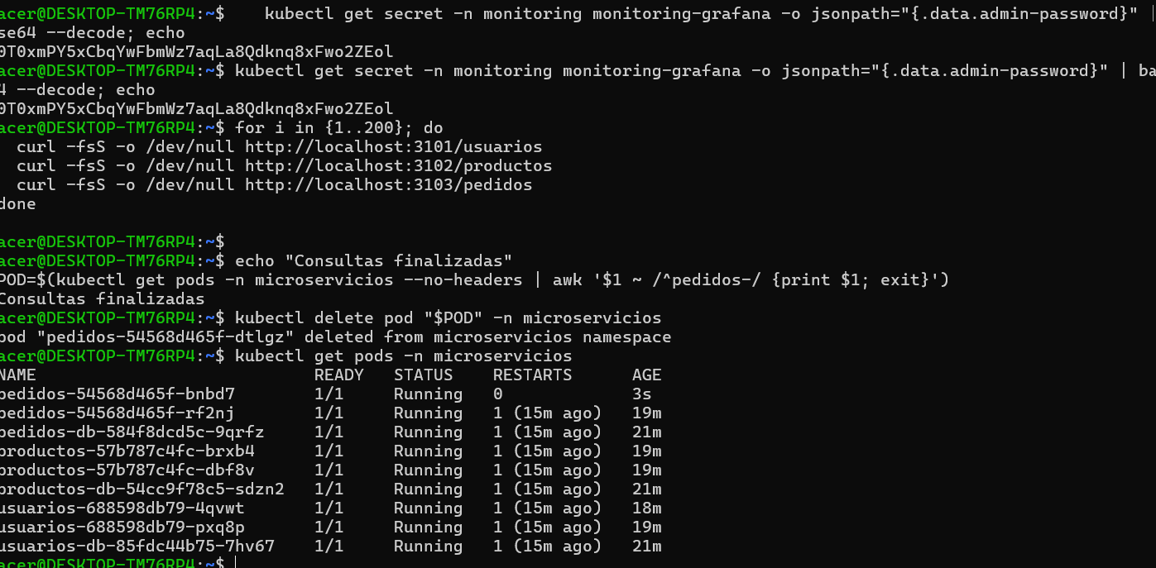
Comentario: Se obtuvo la contraseña de Grafana, se ejecutaron 600 consultas GET repartidas entre las tres API y se eliminó el pod pedidos-54568d465f-dtlgz. Kubernetes lo reemplazó por pedidos-54568d465f-bnbd7 (3 segundos de edad) y los nueve pods siguieron en Running.

Captura 19. Dashboard de Grafana para el namespace microservicios
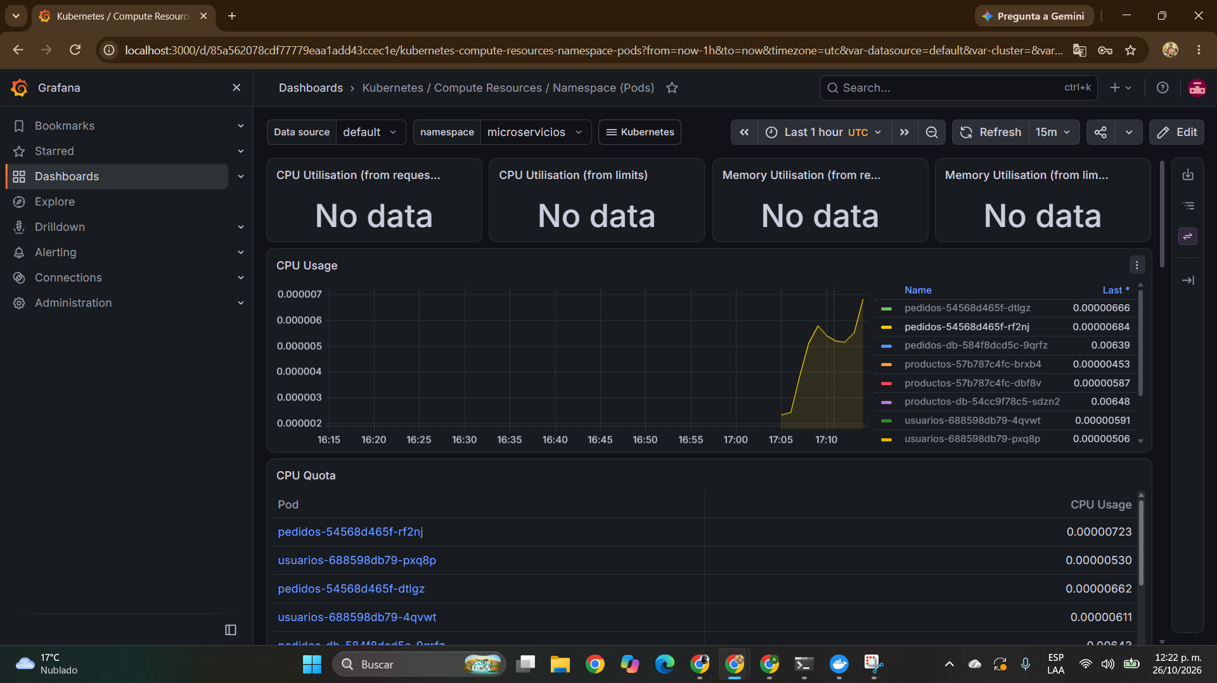
Comentario: El dashboard Kubernetes / Compute Resources / Namespace (Pods) muestra el uso de CPU de cada pod. Se observa el aumento al final del rango, producido por las 600 consultas, y el pod eliminado (dtlgz) sigue en la leyenda como serie histórica. Los paneles de utilización "from requests" y "from limits" dicen No data porque los Deployments no definen requests ni limits de recursos.

2. Temas identificados en relación al curso
La práctica puso en práctica los siguientes temas vistos en clase:
Tema del curso | Cómo se aplicó en la práctica
Orquestación de contenedores | Minikube levantó un clúster de Kubernetes local sobre Docker, que se encarga de ejecutar, vigilar y reemplazar los contenedores de los microservicios.
Pods, Deployments y réplicas | Cada API corre con dos réplicas definidas en un Deployment; Kubernetes mantiene siempre ese número de pods.
Tolerancia a fallos y autorrecuperación | Al eliminar pods de usuarios y pedidos, Kubernetes creó reemplazos en segundos y el servicio siguió respondiendo con la otra réplica.
Services y redes (ClusterIP y NodePort) | Los Services dan un nombre estable a cada microservicio dentro del clúster (DNS interno) y NodePort permite acceder desde fuera.
Configuración y secretos | Namespace para agrupar recursos, Secret para las credenciales de las bases de datos y ConfigMap para los scripts init.sql.
Almacenamiento persistente | Cada base de datos usa un PersistentVolumeClaim, por lo que sus datos sobreviven al reinicio de los pods y del clúster.
Comunicación entre microservicios | Pedidos valida usuarios y productos consultando a los otros servicios por su nombre (http://usuarios:3001, http://productos:3002).
Automatización | El script iniciar.sh inicia y detiene la infraestructura y mantiene abiertos los accesos aunque se reinicie un pod.
Monitoreo y observabilidad | Helm instaló Prometheus, que recolecta métricas, y Grafana, que las muestra en dashboards por namespace y por pod.

3. Conclusión final de la práctica
En esta práctica llevé los tres microservicios de Docker Compose a Kubernetes: construí sus imágenes dentro de minikube, desplegué sus bases de datos con almacenamiento persistente y ejecuté cada API con dos réplicas, con las credenciales en un Secret y los scripts de inicialización en ConfigMaps.
La principal diferencia frente a Docker Compose es que Kubernetes vigila el estado deseado. Al eliminar un pod de usuarios y luego uno de pedidos, el clúster creó reemplazos en segundos sin intervención manual, y la otra réplica siguió atendiendo mientras tanto. También quedó claro por qué los accesos deben gestionarse bien: el port-forward manual se perdió al caer el pod, lo que se resolvió con NodePort y con el script iniciar.sh.
La comunicación entre microservicios funcionó a través del DNS interno del clúster: el servicio de pedidos aceptó un pedido válido y rechazó uno con un producto inexistente consultando a los otros servicios por su nombre. El error temporal EAI_AGAIN después de reiniciar el clúster mostró que los servicios dependen de componentes internos como CoreDNS, y que en producción convendría agregar reintentos y pruebas de disponibilidad a las API.
Por último, Prometheus y Grafana permitieron observar el comportamiento del sistema: el aumento de CPU durante las 600 consultas y el reemplazo del pod eliminado. Los paneles sin datos de utilización indican el siguiente paso de mejora: definir requests y limits de CPU y memoria en los Deployments, que además son la base para escalar automáticamente.

